- 什么是监听程序

Oracle 监听器 Listener 是一个重要的数据库服务器组件，在整个 Oracle 体系结构中，扮演着重要的作用。它负责管理 Oracle 数据库和客户端之间的通讯，它在一个特定的网卡端口（默认是TCP 1521端口）上监听连接请求，并将连接转发给数据库，下面的部分，会从几个方面对监听器进行简单介绍。

1.监听器的功能
从当前的 Oracle 版本看，Listener 主要负责下面的几方面功能：
- 监听客户端请求。监听器运行在数据库服务器之上，与 Oracle 实例（可为多个）相关关联，是一个专门的进程 process，在 Windows 的服务项目或者 Linux 的运行进程列表中，都会看到对应的运行进程。Windows 上名为 TNSLSNR，Linux/Unix 平台上是 lsnrctl。监听器守候在服务器制定端口（默认为：1521），监听客户端的请求。
- 为客户端请求分配 Server Process。监听器只负责接听请求，之后将请求转接给 Oracle Server Process。在 Oracle 的服务模式下，客户端进程是不允许直接操作数据库实例和数据，而是通过一个服务进程 Server Process（也称为影子进程）作为代理。监听器接受到请求之后，就向操作系统（或者 Dispatcher 组件）要求 fork（或分配）一个 Server Process 与客户端相连。
- 注册实例服务。本质上讲，Listener 是建立实例和客户端进程之间联系的桥梁。Listener 与实例之间的联系，就是通过注册的过程来实现的。注册的过程就是实例告诉监听器，它的数据库数据库实例名称 instance_name 和服务名 service_names。监听器注册上这样的信息，对客户端请求根据监听注册信息，找到正确的服务实例名称。目前 Oracle 版本中，提供动态注册和静态注册两种方式。
- 错误转移 failover。failover 是 RAC 容错的一个重要方面功能，其功能是在数据库实例崩溃的时候，可以自动将请求转移到其他可用实例上的一种功能。可以提供很大程度上的可用性（Availability）功能。这个过程中，发现实例已经崩溃，并且将请求转移到其他实例上，就属于是 Listener 的功能。
- 负载均衡衡量。在 RAC 架构中，Oracle 实现了负载均衡。当一个客户请求到来时，Oracle 会根据当前 RAC 集群环境中所有实例的负载情况，避开负载较高的实例，将请求转移到负载较低的实例进行处理。在早期 RAC 版本中，负载轻重的衡量是根据监听器当前维护连接数目来确定的，而不是实时查看多实例的负载。RAC 环境中的监听器之间进行沟通通信。
注意：该部分解释的原文网址为：原网址：http://www.360doc.com/content/11/0412/10/6670178_109025796.shtml

- 监听程序配置步骤

注意事项：
一、首先要配置hosts文件
- 主机名：获取或者修改主机名
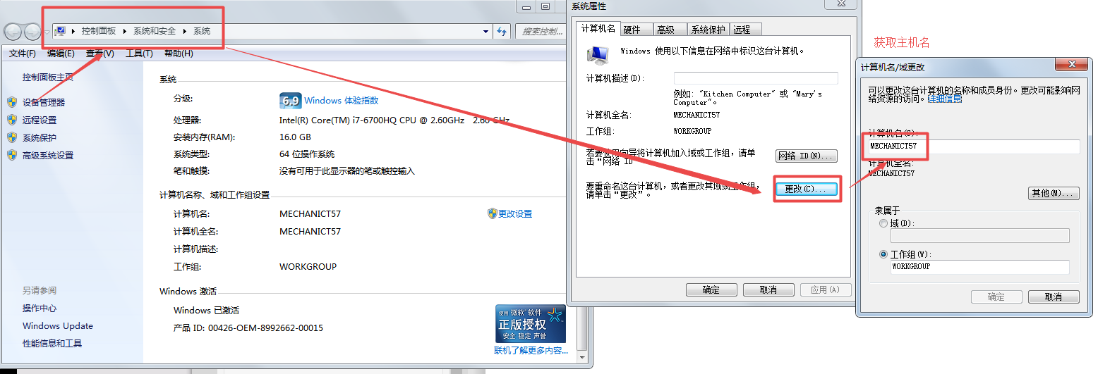
- Hosts文件配置：
A.首先进入到hosts文件所在目录：C:\Windows\System32\drivers\etc
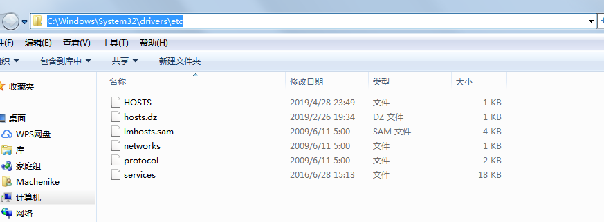
B.编辑hosts文件：
配置方式为:ip 主机名,
例如：192.168.0.104 MECHANICT57
其中：192.168.0.104 是本机的ip地址， MECHANICT57是主机名
我本地的host配置记录为：
127.0.0.1 localhost #这个是ipv4的配置
::1 localhost #这个是ipv6 的配置
127.0.0.1 MECHANICT57
192.168.0.104 MECHANICT57

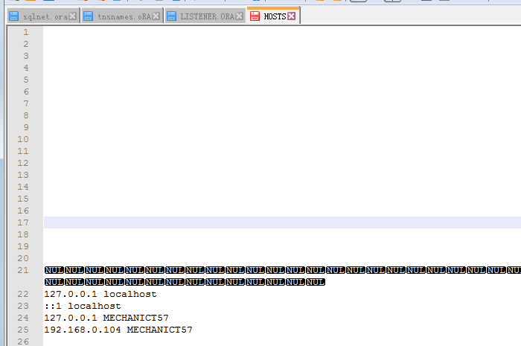
配置完成之后保存
- 验证是否配置成功，使用ping命令ping一下配置文件，看看是否ping通，如果ping通说明配置成功；
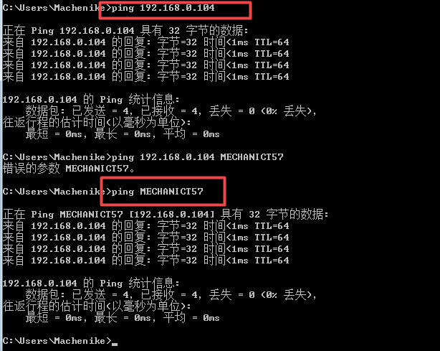

三 、完成host文件配置之后，有两种方式来启动配置监听向导

方式一：
1、cmd 命令行
2、输入 netca 回车
选择监听程序删除 删除完成之后退出
回车之后将出现如下图所示界面
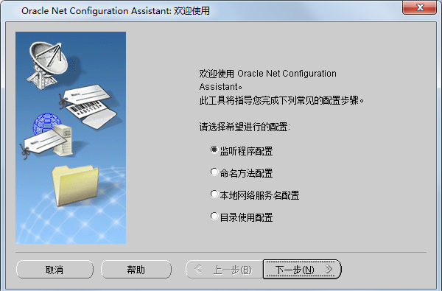

方式二：在开始菜单中找到net Configuration assistant 单击启动监听配置向导
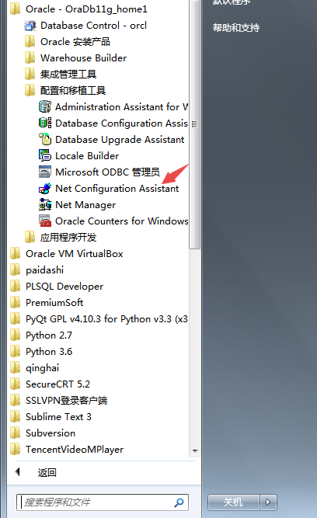

四、启动监听向导之后，开始一步一步配置监听程序
1.打开NetConfiguration Assistant
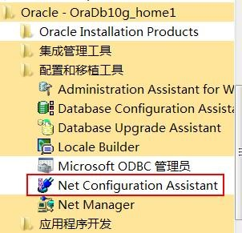
2.选择监听程序配置，下一步
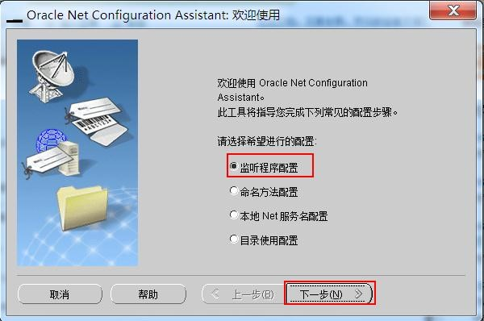
- 选择重新配置，下一步
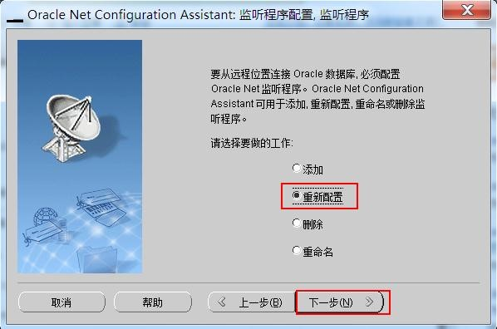
- 选择监听程序，默认，下一步
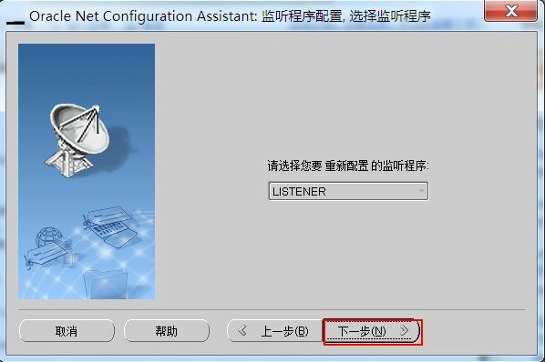
注：如果你的监听已启动，则出现提示框，选择是
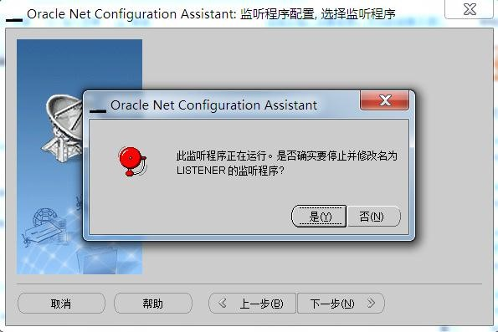

5.选择协议，使用默认的TCP协议，下一步
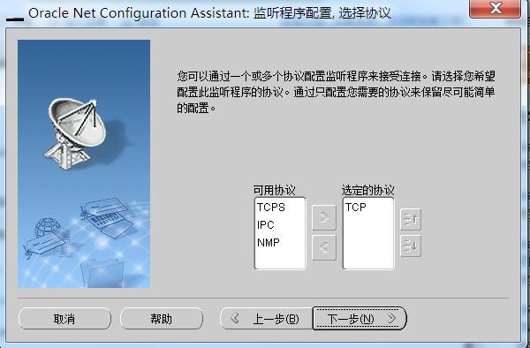

6.选择端口号，使用标准端口号1521，下一步

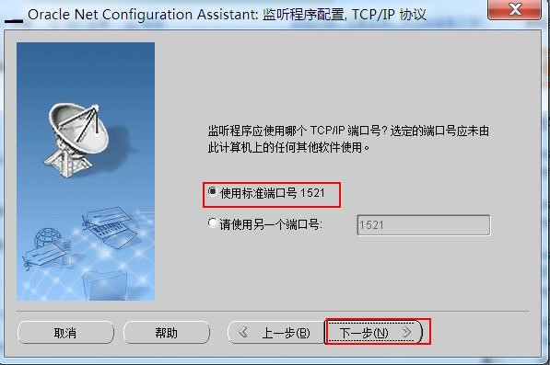

7.不配置另一个监听程序，选择否，下一步
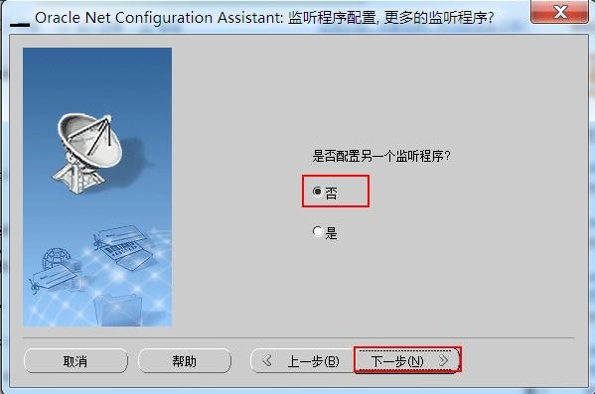
8.监听程序配置完成，下一步
重配服务名，测试连接
其他配置具体内容详见：https://blog.csdn.net/hao134838/article/details/51475380

- 检查是否配置成功

在cmd命令行中输入 lsnrctl status命令查看监听程序是否配置成功
实例名为：orcl
hout=mechanict57
port=1521
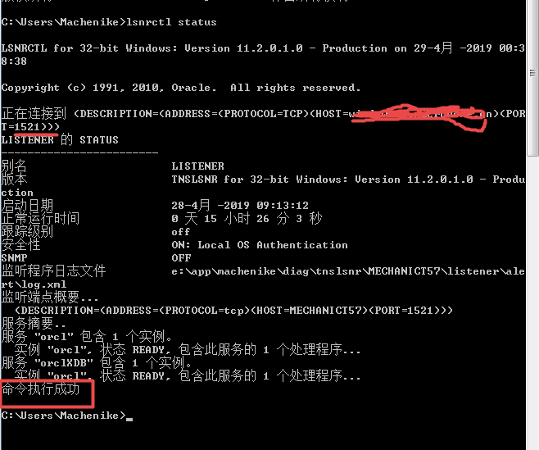
- 此时可以在plsql或者在代码中连接数据库了

